流化床捕集袋的核心功能与实用操作要点

流化床捕集袋是流化床干燥、制粒等设备的重要配套部件，主要安装在设备顶部或气流出口处，通过过滤作用拦截物料加工过程中产生的粉尘，既避免粉尘外排污染环境，也减少物料损耗、保护下游设备。以下从核心功能与使用维护要点两方面详细说明：
一、流化床捕集袋的核心功能
•粉尘捕集与气流净化

流化床运行时，物料受气流扰动产生的粉尘随气流向上流动，捕集袋通过纤维过滤结构将粉尘颗粒拦截在袋体表面或内部，仅允许洁净气流通过。根据物料粉尘粒径选择对应过滤精度的捕集袋，可确保排出气流粉尘浓度符合环保要求，避免粉尘扩散至车间，保障操作人员健康。
•保护设备与物料回收

捕集袋能防止粉尘进入流化床的风机、管道等下游部件，避免粉尘附着导致风机磨损、管道堵塞，减少设备故障，延长整体设备使用寿命。对于有回收价值的物料粉尘，拦截后的粉尘可通过清灰收集并重新回用于生产，降低物料浪费，提升资源利用率。
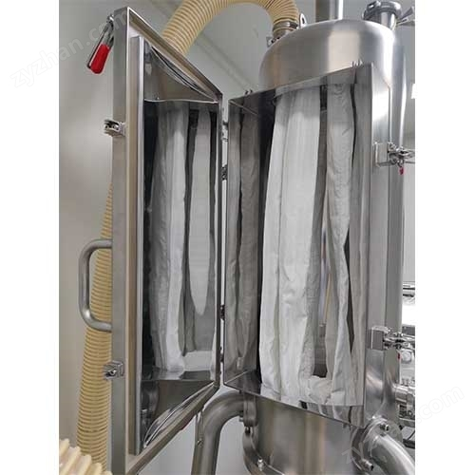

二、流化床捕集袋的使用维护要点
•安装与适配注意事项

安装前确认捕集袋规格与流化床设备型号匹配，避免尺寸不符导致密封不严或过滤效率下降；安装时将捕集袋袋口与设备法兰或卡箍结构紧密贴合，必要时加装密封垫片，防止含尘气流从缝隙漏出；若捕集袋带支撑框架，需确保框架与袋体贴合无褶皱，避免框架棱角磨损袋体。
•运行过程监测与控制

设备运行时定期监测捕集袋两侧压差，压差逐渐升高说明袋体粉尘堆积过多，需及时启动清灰装置；控制清灰频率与力度，过频易致捕集袋纤维受损，不及时则增加设备运行阻力；同时观察排出气流粉尘情况，若含量异常，需停机检查捕集袋是否破损并及时更换。
清洁与更换维护
捕集袋使用一段时间或过滤效率明显下降时，需离线清洁：可重复使用的捕集袋，用压缩空气从内侧向外吹扫粉尘，或用洁净清水冲洗，避免使用强酸强碱清洗剂；清洁后需晾干再安装。若捕集袋破损、纤维老化或过滤精度不达标，需及时更换，更换时分类存放旧袋防粉尘散落；未使用的新捕集袋需存于干燥通风环境，避免潮湿、阳光直射导致材质变质。

